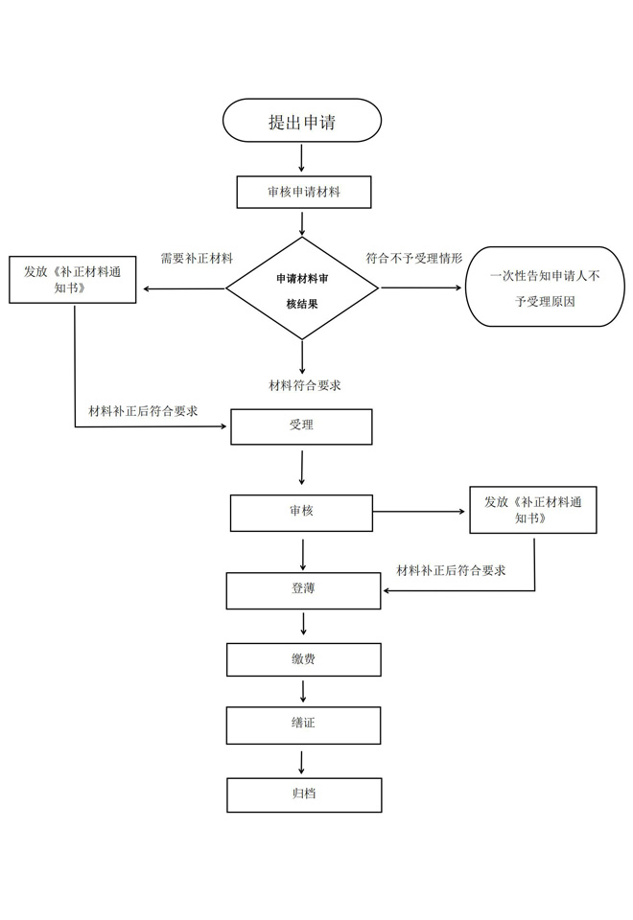
地役权首次登记办事指南流程示意图

地役权首次登记办事指南（简版）

芒市不动产登记中心
2020年3月1日发

一、受理范围
1.主债权消灭的；
2.抵押权已经实现的；
3.抵押权人放弃抵押权的；
4.因人民法院、仲裁委员会的生效法律文书致使抵押权消灭的；
5.法律、行政法规规定抵押权消灭的其他情形。二、登记条件
（一）予以登记的条件：
不动产登记簿记载的抵押权人与抵押人可以共同申请抵押权的注销登记。债权消灭或抵押权人放弃抵押权的，抵押权人可以单方申请抵押权的注销登记。人民法院、仲裁委员会生效法律文书确认抵押权消灭的，抵押人等当事人可以单方申请抵押权的注销登记。
（二）不予登记的情形：
1.申请人未按照不动产登记机构要求进一步补充材料的；
2.申请人、委托代理人身份证明材料以及授权委托
托书与申请人不一致的；
3.申请登记的不动产不符合不动产单元设定条件的；
4.申请登记的事项与权属来源材料或者登记原因文件不一致的；
5.申请登记的事项与不动产登记簿的记载相冲突的；
6.不动产存在权属争议的，但申请异议登记除外；
7.未依法缴纳土地出让价款、土地租金、海域使用金或者相关税费的；
8.申请登记的不动产权利超过规定期限的；
9.不动产被依法查封期间，权利人处分该不动产申请登记的；
10.未经预告登记权利人书面同意，当事人处分该不动产申请登记的；
11.法律、行政法规规定的其他情形。
三、受理形式
受理形式：窗口受理。
受理地点：芒市政务服务中心二楼芒市不动产登记中心窗口。
受理时间：周一至周五：8:30—11:30；
14:30—17:30
温馨提示：法定节假日的工作时间，以芒市人民政府出示的官方公告为准。
四、申请材料
序号 | 材料名称 | 材料形式 | 份数 | 材料来源 | 其他材料
1 | 不动产登记申请书 | 原件 | 1 | 申请人自备 | 复印件应选用A4纸张，同时加盖公章
2 | 申请人身份证明（身份证、结婚证或离婚证或户口簿、公司营业执照、统一社会信用代码证、法人身份证、授权委托书、委托人身份证等原件） | 原件 | 1 | 申请人自备 | 复印件应选用A4纸张，同时加盖公章
3 | 不动产权证书和不动产登记证明 | 原件 | 1 | 申请人自备 | 复印件应选用A4纸张，同时加盖公章
4 | 抵押权消灭的材料（银行贷款结清凭证） | 原件 | 1 | 申请人自备 | 复印件应选用A4纸张，同时加盖公章
5 | 抵押人等当事人单方申请注销登记的，提交证实抵押权已消灭的人民法院、仲裁委员会作出的生效法律文书 | 原件 | 1 | 申请人自备 | 复印件应选用A4纸张，同时加盖公章
6 | 法律、行政法规以及《实施细则》规定的其他材料 | 原件 | 1 | 申请人自备 | 复印件应选用A4纸张，同时加盖公章

五、办结时限
承诺办理时限：5个工作日，补件时限不计算在内。
（不含批量件）。
法定办理时限：30个工作日，补件时限不计算在内。
- 收费标准
登记费：0元
收费依据《国家发展改革委、财政部关于不动产登记收费标准等有关问题的通知》（发改价格规〔2016〕2559号）。
七、登记决定及送达方式
办理结果： 不动产登记簿记载
八、咨询
1.咨询方式
（1）窗口咨询：德宏州芒市政务服务中心二楼芒市不动产登记中心。
- 电话咨询：0692-2991728
九、监督投诉
窗口投诉：芒市政务中心
电话投诉：2272789

